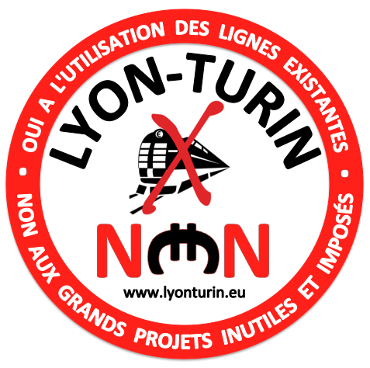 | Communiqué de presse 2 septembre 2022  Rassemblement dimanche 4 septembre à Villarodin-Bourget en présence de nombreuses personnalités.
Assécher, polluer les Alpes, pour couler le béton du projet Lyon Turin, c’est ce qu’ont dénoncé les habitants qui ont bloqué une semaine durant les camions de béton. La seule réponse de l’Etat a été l’usage de la force . Les associations opposées au projet Lyon-Turin organisent un rassemblement familial et festif ce dimanche 4 septembre à Villarodin-Bourget à partir de 10h30 auquel participeront de nombreuses personnalités parmi lesquelles sénateurs : G. Gontard, président du groupe écologiste au Sénat, T. Dossus, député-e-s : G. Amard, J.F. Coulomme, M.C. Garin, eurodéputé-e-s : G. Delbos Corfield, D. Cormand, maires : E. Piolle, J.Y. Berger, conseiller-e-s régionaux : O. Royer, C. Léger, P. Janot, …
Les associations et syndicats appellent à participer à ce rassemblement notamment avec Sud Rail

Atteinte irréversible à l’eau potable et aux réserves d’eau souterraine.
Le projet Lyon Turin dans sa phase d’études préalables a déjà tari des sources et draine en cette période de sécheresse plus de 5 millions de m3 d’eau souterraine par an. ICI

La Première ministre doit interdire le lancement des creusements car les travaux d’excavation prévus violent des périmètres de protection des captages d’eau pour la consommation humaine et des arrêtés préfectoraux qui les protègent en vertu de la loi et de la réglementation européenne. L’association « Vivre et Agir en Maurienne » a identifié 19 points de captages menacés par d’éventuels creusements et a alerté la CNDASPE (Commission Nationale de Déontologie et d’Alerte en Santé Publique et Environnement) qui a saisi le ministère de la transition écologique et le préfet. ICI

La nature est incapable de recharger les 60 à 125 millions de m3 d’eaux souterraines qui seraient drainées si le gouvernement ne bloquait pas la construction de ce tunnel constitué de plus de 130 kilomètres de galeries Rapport COWI page 47

Le lancement des travaux assècherait à terme le massif alpin sur l’ensemble du tracé par l’impossibilité de reconstituer les eaux souterraines drainées et les sources taries. En outre l’approvisionnement en eau potable de la population permanente ou touristique serait compromis. la Première ministre déclare dans tous les médias que le réchauffement climatique et la sécheresse sont une préoccupation première, elle peut agir concrètement en stoppant ce projet.

Pollution des Alpes et de la Maurienne.
La vallée Maurienne comme la vallée de l’Arve, la Cluse de Chambéry… sont polluées par le trafic routier de marchandise. Mais la responsabilité est celle de l’Etat qui ne prend aucune mesure pour contraindre la SNCF à offrir un service de report modal efficace, malgré de lourds travaux de 2002 à 2012 de mise aux normes et de rénovation de la voie ferrée existante et malgré la demande de la FNTR souhaitant bénéficier pour les transporteurs routiers d’une solution ferroviaire, adressée à Madame Borne alors ministre des transports.

Par contre ceux-là même qui font la promotion du projet Lyon-Turin, qui verrait peut-être le jour dans 30 ans au mieux, doublent le tunnel routier du Fréjus en détournant 200 millions d’€ de bénéfices tirés de la pollution routière au tunnel du Mont-Blanc qui devraient financer le transport ferroviaire de marchandises.

Utilisons les voies ferrées existantes immédiatement pour réduire de 2/3 le nombre de camions dans les Alpes.
Dimanche 4 septembre 2022, la population et ses représentants pourront constater sur place le désastre environnemental et les risques réels pour la population et les générations futures.

Contact : Daniel IBANEZ 06 07 74 10 17 / contact@lyonturin.eu

